






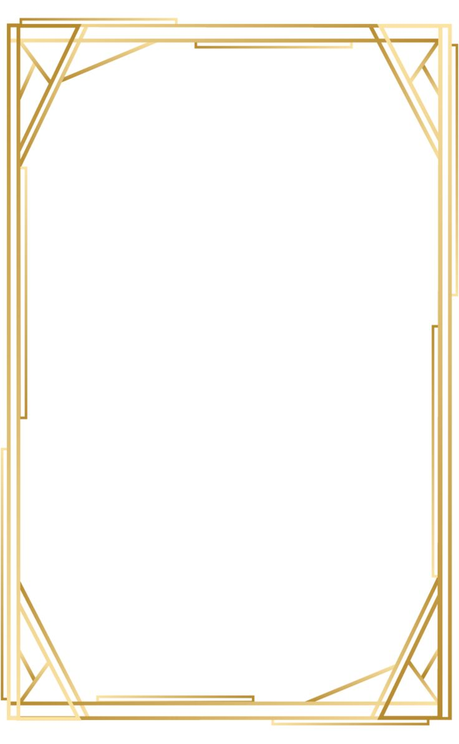
مدرسة .........................
تمنح للتلميذ المجتهد:
..................................................
نظير اجتهاده وتفوقه خلال الفصل الثاني
من السنة الدراسية : 2025/2026
مع تمنياتنا له بالمزيد من النجاح و التميز
إمضاء الأستاذ(ة) إمضاء و ختم المدير



مدرسة .........................
تمنح للتلميذة المجتهدة :
..................................................
نظير اجتهادها وتفوقها خلال الفصل الثاني
من السنة الدراسية : 2025/2026
مع تمنياتنا لها بالمزيد من النجاح و التميز
إمضاء الأستاذ(ة) إمضاء و ختم المدير
مدرسة .........................
تمنح للتلميذ المجتهد:
..................................................
نظير اجتهاده وتفوقه خلال الفصل الثاني
من السنة الدراسية : 2025/2026
مع تمنياتنا له بالمزيد من النجاح و التميز
إمضاء الأستاذ(ة) إمضاء و ختم المدير




مدرسة .........................
تمنح للتلميذة المجتهدة :
..................................................
نظير اجتهادها وتفوقها خلال الفصل الثاني
من السنة الدراسية : 2025/2026
مع تمنياتنا لها بالمزيد من النجاح و التميز
إمضاء الأستاذ(ة) إمضاء و ختم المدير

مدرسة .........................
تمنح للتلميذ المجتهد:
..................................................
نظير المجهودات المبذولة خلال الفصل الأول
من السنة الدراسية : 2025/2026
مع تمنياتنا له بالمزيد من النجاح و التميز
إمضاء الأستاذ(ة) إمضاء و ختم المدير


مدرسة .........................
تمنح للتلميذة المجتهدة :
..................................................
نظير المجهوادت المبذولة خلال الفصل الأول
من السنة الدراسية : 2025/2026
مع تمنياتنا لها بالمزيد من النجاح و التميز
إمضاء الأستاذ(ة) إمضاء و ختم المدير


مدرسة .........................
تمنح للتلميذ المجتهد:
..................................................
نظير المجهودات المبذولة خلال الفصل الأول
من السنة الدراسية : 2025/2026
مع تمنياتنا له بالمزيد من النجاح و التميز
إمضاء الأستاذ(ة) إمضاء و ختم المدير

مدرسة .........................
تمنح للتلميذة المجتهدة :
..................................................
نظير المجهودات المبذولة خلال الفصل الأول
من السنة الدراسية : 2025/2026
مع تمنياتنا لها بالمزيد من النجاح و التميز
إمضاء الأستاذ(ة) إمضاء و ختم المدير

